Кроссворд по математике.
Ответы вписываем по-горизонтали.
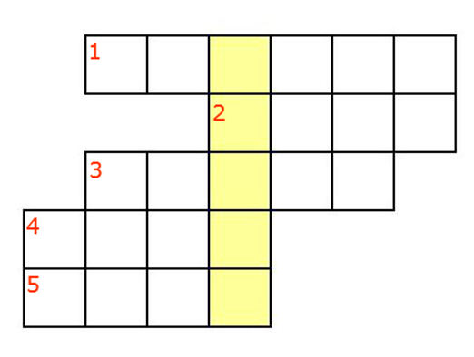
1. На детской площадке гуляли 3 взрослых детей и 2 маленьких. Сколько всего детей было на детской площадке?
2. У Коли было 3 простых карандаша. Упали и сломались 2 карандаша. Сколько карандашей осталось у Коли?
3. Даша построила 7 куличиков из песка, но один не получился и развалился. Сколько куличиков осталось у Даши?
4. В аквариуме у Вани плавало 5 рыбок. Но 4 из них были еще маленькие. Сколько больших рыб плавало в аквариуме?
5. Справа и слева от тарелки лежат салфетки. Сколько всего салфеток лежит около тарелки?
Над номером работали воспитатели: Бадаева О.М.
Андреянова М.В.
7
Муниципальное дошкольное образовательное
учреждение «Детский сад №105»

ГАЗЕТА
Математика – царица наук
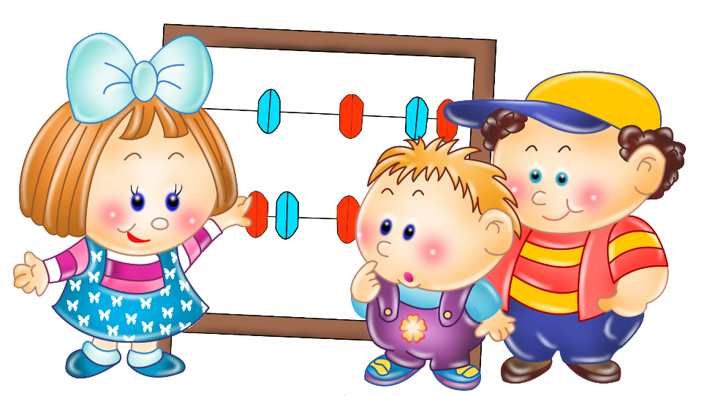

Апрель 2016г.

В ЭТОМ НОМЕРЕ:

- Как научить ребёнка математике…………………….2

- Как влюбить ребёнка в математику…………………3

- Математические игры для детей…………………….4

- Загадки для детей…………………………………….……..6

- Кроссворд по математике……………………………….7

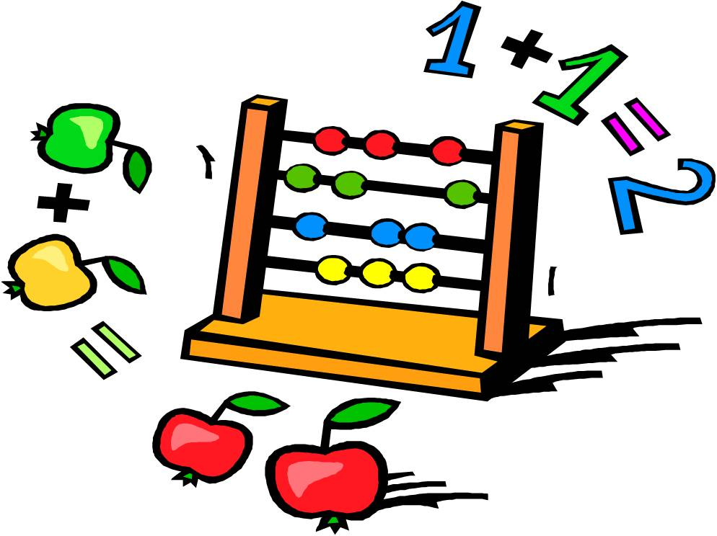

1
Загадки. 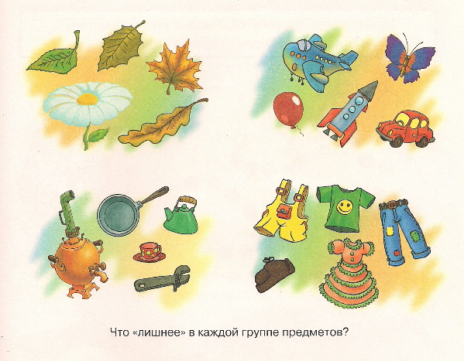
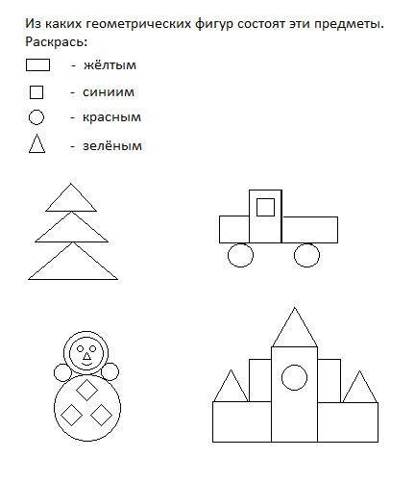
6
в ряду кружков, какой из кружков убрали, на каком месте лежал убранный кружок, сколько их осталось в ряду.
«Найди пару».
Перед малышом лежат в ряд числовые карточки. Вы тоже держите в руках карточки с цифрами. Покажите ребенку цифру, а он должен будет найти и показать вам соответствующую числовую карточку. Чтобы разнообразить игру, поменяйтесь ролями, при этом будет полезно иногда ошибиться, чтобы ребенок заметил ошибку.
«Угадай цифру».
Хлопайте в ладоши определенное количество раз, например, пять. Ребенок должен про себя посчитать, а затем показать вам цифру. Задачу можно будет усложнить. К примеру, предложите ребенку показать цифру на один больше, то есть вы сделали семь ударов, а показать надо цифру 8.
«Какое число пропущено?».
Расположите в ряд цифры от 0 до 10. Ребенок закрывает глаза, а в этот момент вам нужно убрать одну любую цифру, сдвинув соседние, чтобы получился непрерывный ряд. Открыв глаза, спросите у ребенка: «Какой цифры не стало и где она должна находиться?».
«Найди ошибку?».
В два ряда расставьте группы предметов. К примеру: 4 машинки и 5 кубиков, положите рядом с ними карточки с цифрами, но неправильно: к машинкам – цифра 5, а к кубикам – 4. Попросите ребенка исправить ошибку.
5
Как научить ребёнка математике.
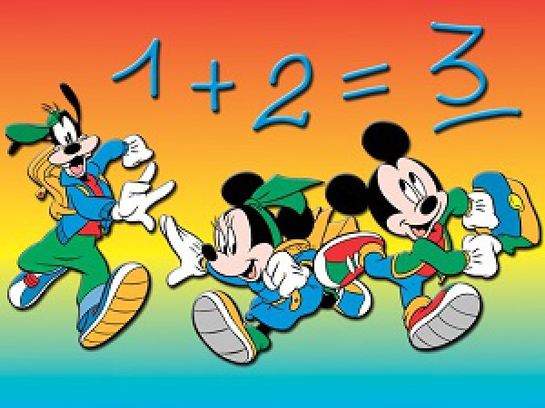 Не каждый человек способен воспроизводить и доходчиво доносить любую информацию. А именно ему не дано быть учителем, он лишь способен принимать и обрабатывать полученные знания. Вот так и не все родители могут внятно объяснить или научить чему-то своего ребенка. В этом нет ничего удивительного, просто сами не владеют необходимыми познаниями и педагогическими подходами. А вот те, кто понимает и разбирается, тоже иногда не знают каким образом, например, научить ребенка математике.
Зачастую родители с математическим складом ума ждут и надеются, что ребенок пойдет по их стопам, и с легкостью будет щелкать задачки и примеры. А в действительности получается совсем наоборот, потому, что у ребенка филологический склад ума, и ему нелегко осваивать точные науки. Но какая бы ни была реальность, учить математику все – таки нужно. Возникает логичный вопрос – как же проявить максимум терпения и вложить в голову ребенка знания? Есть разные пути решения этого вопроса, а какие вы узнаете, дочитав статью до конца.
2
Как влюбить ребенка в математику.
Как научить математике, чтобы все остались спокойны и удовлетворены полученным результатом – это запастись терпением и осознать тот факт, что это не самый легкий предмет и не стоит надеяться, что все сразу станет понятно.
В первую очередь всячески развивайте у ребенка абстрактное мышление, высшее достижение человеческого сознания. Отталкиваться нужно от конкретно – предметного мышления, которым наделен ребенок с рождения, и потихоньку переходить к абстрактному мышлению.
Задача родителей объяснить ребенку, что развивая абстрактное мышление, решая задачи и примеры, он тем самым учится не только грамотно и правильно мыслить, но и жить и развиваться дальше. Дайте понять, что любая жизненная ситуация – это своего рода задача, со своими вопросами, решениями и результатами. Если рассказать ребенку простым языком о необходимости изучения математики, заинтересовать его, привести интересные примеры, то у него есть все шансы победить ее, проявив интерес и упорство.
Любой процесс обучения имеет три стадии развития: привыкание, понимание и осознанное запоминание. Так вот, существует несколько незыблемых постулатов, как научить ребенка понимать математику:
- Детям намного легче и проще усвоить новые знания в процессе игры. Играя и разговаривая, учите сравнивать различные предметы, отличать вещи по объему и величине, длине и форме. Упоминайте в разговоре разные математические термины и понятия, все это постепенно отложится и в нужное время воспроизведется;
3
- Дозируйте и разделяйте информацию, какую хотите донести до ребенка. То есть не надо спешить и как можно больше рассказать. Ребенку будет легче за короткий промежуток времени усвоить и понять ту информацию, которая ему предоставлена кратко и частично;
- Закрепляйте и регулярно повторяйте пройденный материал, на любом этапе обучения. Выучили новый материал, через какое-то время вернитесь и повторите ранее выученное;
- Выработайте определенную тактику и стратегию обучения, чтобы не чувствовалась существенная разница между дошкольным обучением и преподаванием в школе.

Математические игры для детей.
«Чего не стало?».
Поставьте на столе перед ребенком семь игрушек (машинка, мяч, юла, матрешка и т.д.). Пусть ребенок назовет их и пересчитает, затем предложите ему закрыть глаза и в этот момент уберите две игрушки. Открыв глазки, задайте малышу следующие вопросы: «Какие игрушки исчезли?, За какими игрушками они стояли? Перед какими? Какой по счету была первая убранная игрушка? Вторая?». Задачу можно усложнять количеством убранных игрушек.
«Что произошло?»
Положите перед ребенком в ряд 5 кружков одного размера, но разных по цвету. Попросите малыша запомнить порядок их расположения. После этого он закрывает глаза, а вы убираете один кружок. Ребенок, открыв глаза, должен определить: что произошло
4

